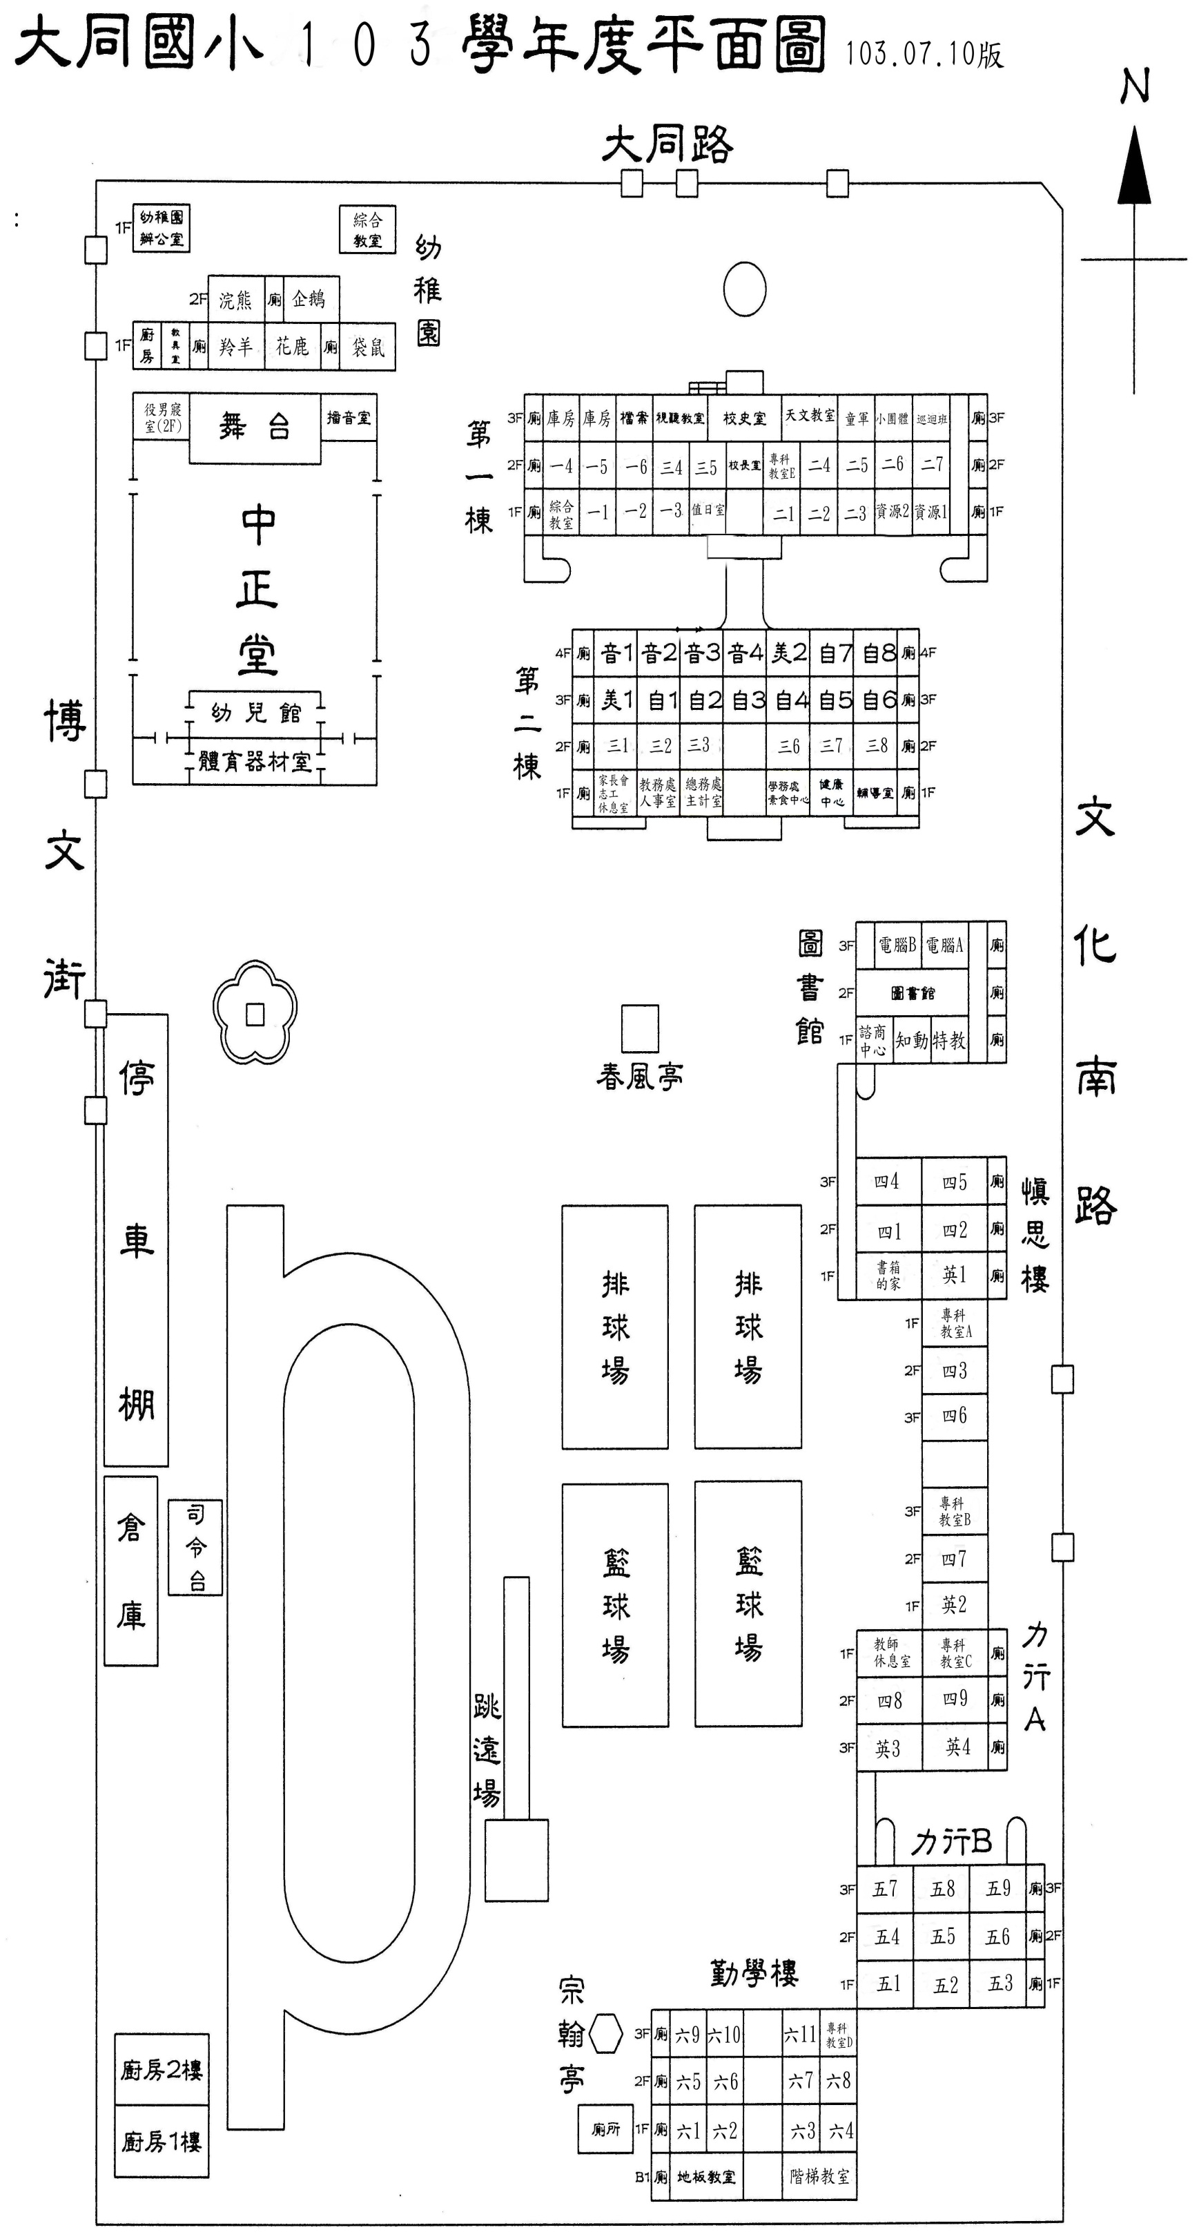

**N**

**幼兒園研習地點：圖書館二樓**